Collection by gagarinalg.ru

___________________________________

Как и куда течет нефть 0

От отправителя до получателя сырье преодолевает в среднем 3 тысячи километров
Текст: Вячеслав Степовой
07.04.2015, 00:45

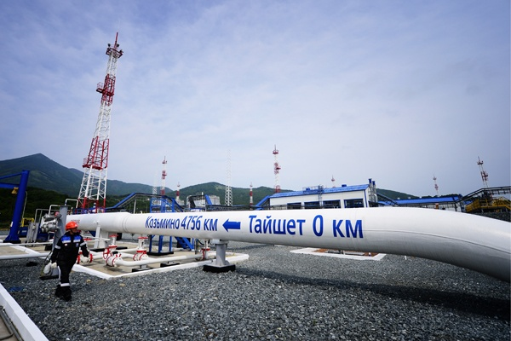
Фото: Юрий Смитюк / ТАСС
Большинство нефтепромыслов находятся далеко от мест переработки или сбыта, поэтому быстрая и экономичная доставка нефти для них жизненно важна.
Самый дешевый и экологически безопасный способ транспортировки нефти - трубопроводы. Преимуществ у них множество: они функционируют круглый год, отличаются высокой производительностью, потери при транспортировке минимальны, магистраль можно проложить по кратчайшему расстоянию практически вне зависимости от рельефа и других особенностей территории. А для России с ее огромными территориями этот транспорт вообще незаменим.
Протяженность действующих трубопроводов компании "Транснефть" составляет более 72 тыс. км, из которых более 19 тыс. км приходятся на нефтепродуктопроводы. Компания транспортирует около 90% добываемой в России нефти и около 25% производимых в стране нефтепродуктов, а также значительные объемы углеводородного сырья стран СНГ.
Нефть и нефтепродукты сами по себе по трубе не текут - их перекачивают около 2400 магистральных насосов. Во всей системе "Транснефти" почти 500 нефтеперекачивающих станций. В резервуарах компании могут храниться более 23 млн куб. м.
Среднее расстояние, которое нефть преодолевает в пути от отправителя к получателю, - 3 тыс. км. Средняя скорость движения сырья в магистральном трубопроводе - 10 - 12 км/ч. Но делить расстояние на скорость, чтобы узнать, когда потребитель получит нефть, не нужно, она придет к нему гораздо раньше. Это произойдет благодаря тому, что "Транснефть" - единая трубопроводная система, которая применяет компаундирование - технологию управляемого смешения нефти. Несколько потоков соединяются в один, он движется непрерывно и так же непрерывно поступает в различные точки страны.
А сейчас - несколько интересных фактов о транспортировке нефти и нефтепродуктов.
* * *
Теоретические и практические основы строительства нефтепроводов разработал знаменитый инженер Владимир Шухов, автор проекта телевизионной башни в Москве на Шаболовке. Под его руководством в 1879 году на Апшеронском полуострове создали первый в Российской империи промысловый трубопровод для доставки сырья с Балаханского месторождения на нефтеперерабатывающие заводы Баку. Его длина составила 12 км. А в 1907 году также по проекту Шухова построили первую нефтемагистраль протяженностью 813 км, соединившую Баку и Батуми. Она работает по сей день.
* * *
В начале трубопровода находится головная нефтеперекачивающая станция (ГНПС), которая располагается вблизи нефтепромысла. ГНПС отличается от обычной нефтеперекачивающей станции (НПС) наличием резервуарного парка объемом, равным двух-трехсуточной пропускной способности магистрали. Группы таких резервуаров получили название резервуарных парков. С их помощью можно компенсировать неравномерность нефтяного потока на границах участков транспортной цепочки, создавать буфер, связывающий несколько трубопроводных систем и многое другое. Самые большие резервуары, которые использует "Транснефть", могут вместить за один раз до 50 тыс. т нефти. На производственной площадке "Самара" действует самый большой резервуарный парк в Европе: здесь сосредоточены 70 резервуаров суммарной вместимостью 1,666 млн куб. м.
* * *
Сырье по трубопроводам движется под воздействием разницы в давлении, создаваемой перекачивающими станциями. Перекачивающие, они же насосные, станции нефтемагистралей и продуктопроводов оборудуются, как правило, центробежными насосами с электроприводами. НПС устанавливают с интервалом в 70-150 км в зависимости от рельефа трассы.
* * *
Самое холодное место российской нефтепроводной системы находится недалеко от сибирского города Олекминска, где расположены перекачивающая станция "Олекминск" и подводный переход через реку Лену. Абсолютный минимум температуры, зафиксированный в этих местах, минус 60,1 градуса. Правда, было это в самом начале прошлого века. Но и в наши дни столбик термометра зимой нередко опускается ниже минус 50-55 градусов.
* * *
Нулевой километр нефтепровода Уса - Ухта ("Транснефть - Север") находится всего в 70 километрах от Полярного круга. Однако скоро самым северным объектом в трубопроводном мире станет ГНПС "Заполярье", строящаяся по проекту "Заполярье - Пурпе". Она сооружается в десятках километров за Полярным кругом. Самая восточная точка "Транснефти" - НПС, расположенная недалеко от Хабаровска. Самые южные объекты - НПС "Самур" в Дагестане и "Транснефть - Порт Козьмино" на Дальнем Востоке. Эти две точки на целый градус ближе к экватору, чем субтропический Сочи.
Самый протяженный в мире нефтепровод - это ТС ВСТО. Расстояние от ее начальной точки (ГНПС N 1 "Тайшет") до конечной (пункт приема нефти в порту Козьмино) превышает 4700 км.
* * *
Самое крупное дочернее предприятие "Транснефти" - "Транснефть - Сибирь". Оно эксплуатирует 27 нефтепроводов общей протяженностью около 9,5 тыс. км. Перекачка по ним осуществляется при помощи 87 НПС, а суммарная вместимость 22 резервуарных парков превышает 2,7 млн куб. м.
* * *
Самый молодой и, как считают эксперты, перспективный сорт нефти в трубопроводах "Транснефти" - ESPO ("ВСТО"). Это качественная малосернистая смесь, получаемая из нефти Восточной и Западной Сибири. В последнее время этот сорт пользуется устойчивой популярностью на рынках Азиатско-Тихоокеанского региона и, по мнению многих специалистов, имеет все возможности стать маркерным - использоваться в качестве ценового эталона.
Источник: "Российская газета" - Спецвыпуск "Транспорт нефти" №6643 (72)

